A：

1.设计结构及预期效果：在userserviceimpl处定义了两个变量start和end用于计时。在login启用计时器和logout暂停计时器调用了同一个http请求，启用还是暂停由代码自行判断。预期在不同的浏览器发送该请求生成不同的service和controller，在同一个用户的登录和登出时调用相同的service

2.@Scope属性值：usercontroller和userservice均用了session属性值。Usercontroller处的session主要是为了不同sessionid（在这个实验中是不同浏览器）发送同一个请求时可以有不同的controller以及service。Userservice处的session主要是为了保证同一个用户登入和登出（同一个sessionid）是可以调用同一个service，start和end可以匹配计算出正确的用户在线时长。两个不同的用户同时登录时，登录的时间不会相互覆盖。

3.测试截图：

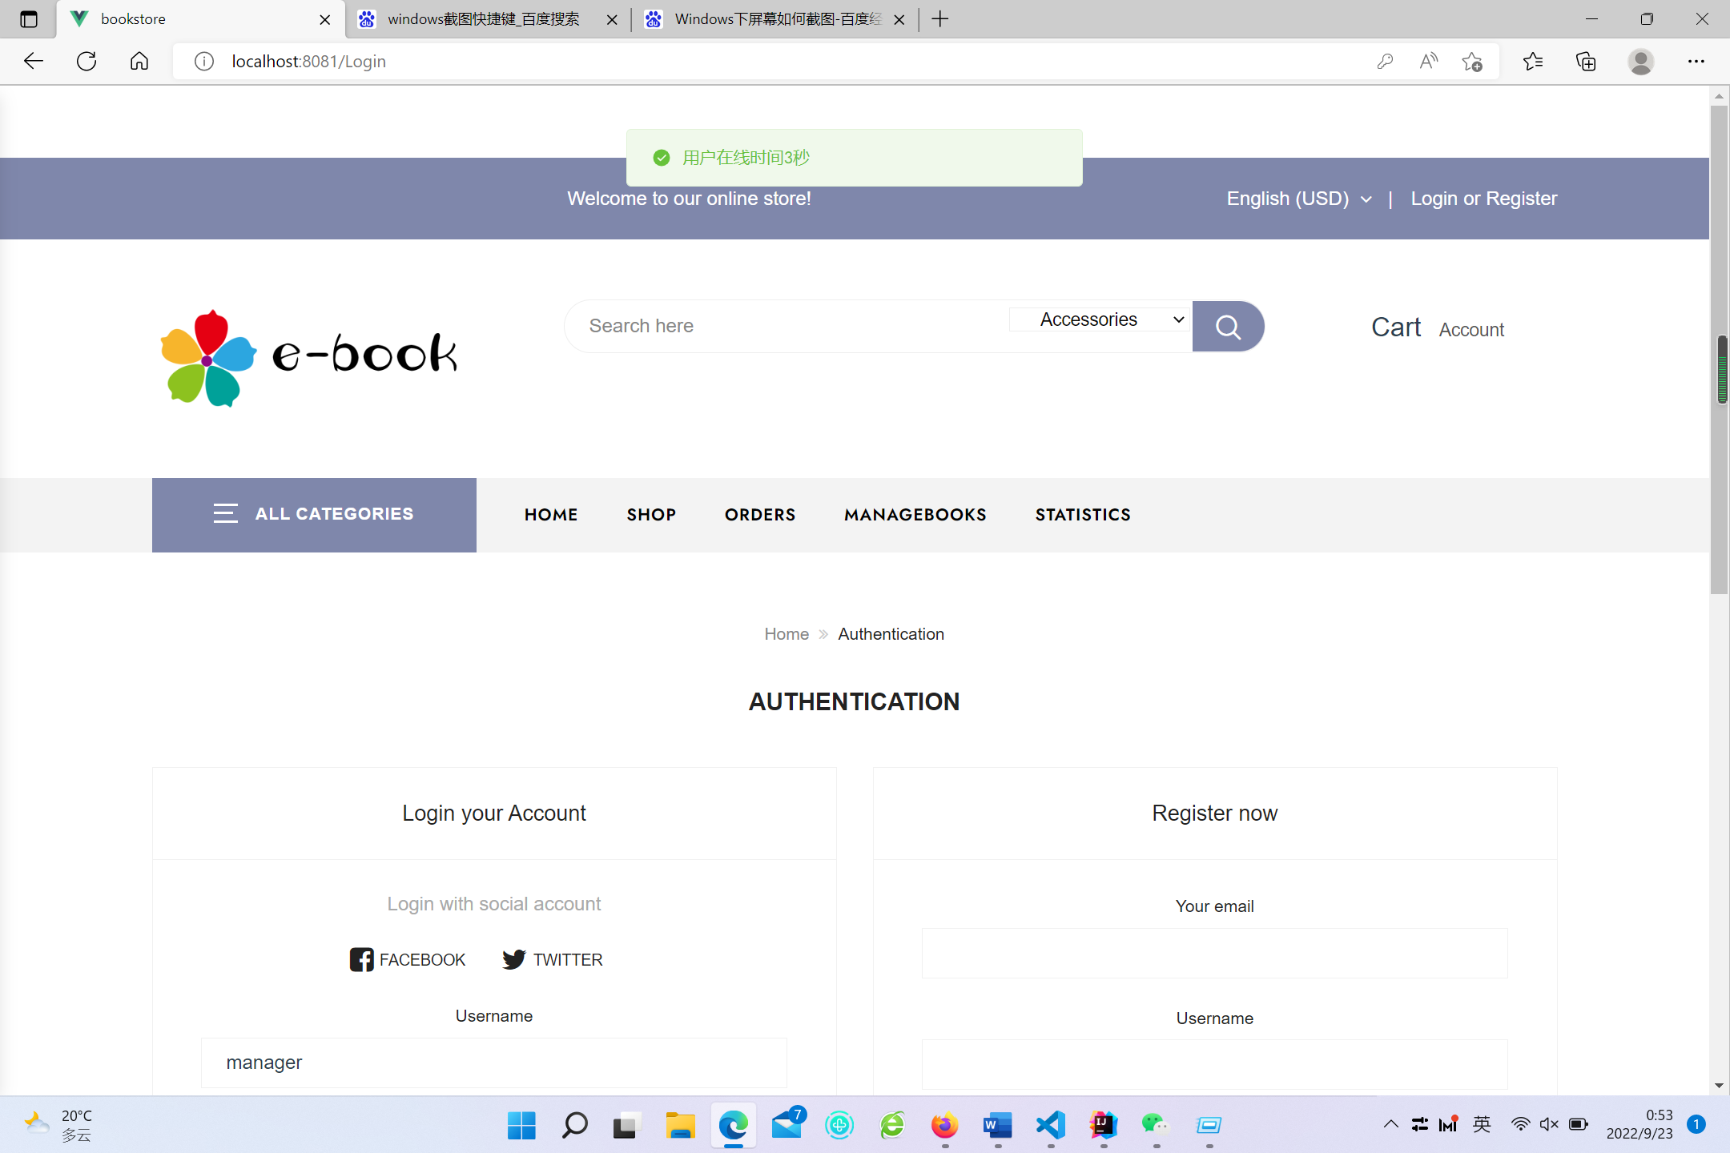

图表 1 chorme浏览器登录登出截图

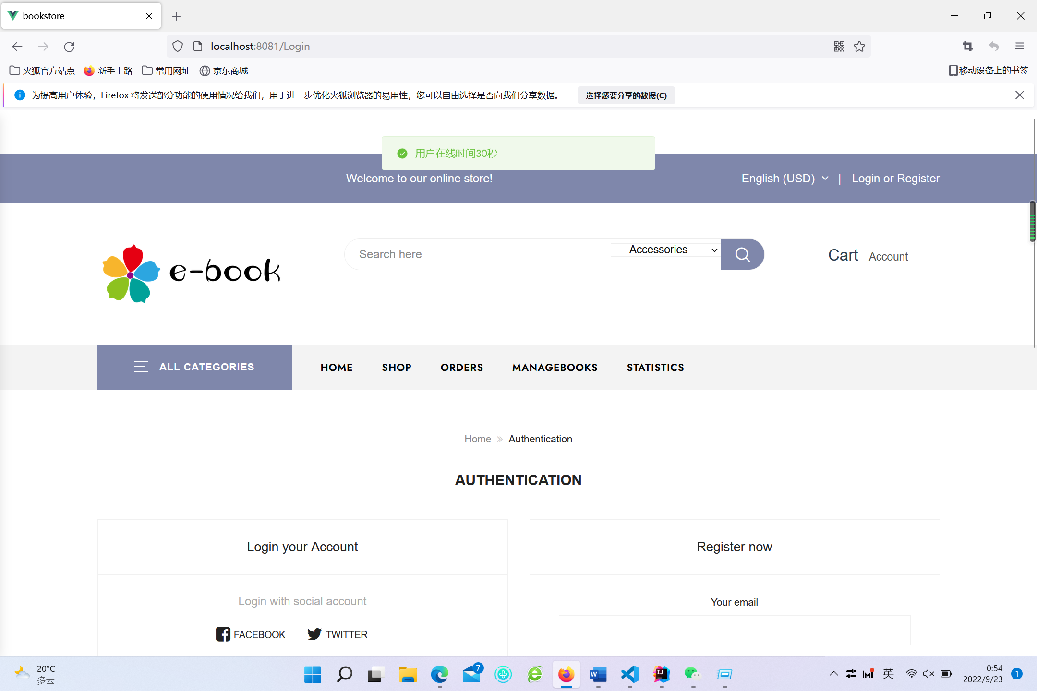

图表 2 firefox登录登出截图

B：

